THỰC ĐƠN NGÀY 19 THÁNG 4 NĂM 2023

ĂN SÁNG | ĂN TRƯA | ĂN XẾ
-Sữa Netsure  -Miến gà  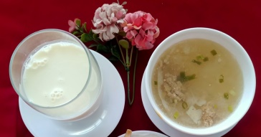 | -Cơm  -Cá ngừ kho thơm  -Bầu xào  -Bầu luộc  -Canh Bắp cải nấu tôm  -Đu đủ  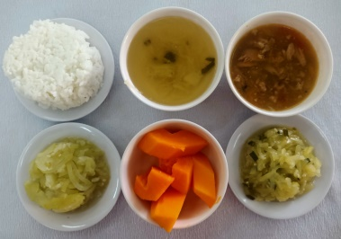 | -Mì quảng  -Kem  